# 云南省2025年普通高校招生适应性测试

# 物理

注意事项：

1．答卷前、考生务必用黑色碳素笔将自己的姓名、准考证号、考场号、座位号填写在答题卡上，并认真核准条形码上的姓名、准考证号、考场号、座位号及科目，在规定的位置贴好条形码．

2．回答选择题时，选出每小题答案后，用2B铅笔把答题卡上对应题目的答案标号涂黑．如需改动，用橡皮擦干净后，再选涂其他答案标号．回答非选择题时，用黑色碳素笔将答案写在答题卡上．写在本试卷上无效．

3．考试结束后，将本试卷和答题卡一并交回．

## 一、选择题：本题共10小题，共46分．在每小题给出的四个选项中，第1~7题只有一项符合题目要求，每小题4分；第8~10题有多项符合题目要求，每小题6分，全部选对的得6分，选对但不全的得3分，有选错的得0分．

1. 我国科学家将放射性元素镅 243（24395Am）引入到能量转换器中来提高转换效率。若镅 243 的衰变方程为：24395Am → a93X + 4bY，X、Y 代表两种不同的元素符号，则（ ）

A．a = 239，b = 1 B．a = 239，b = 2 C．a = 247，b = 1 D．a = 247，b = 2

1. 神舟十九号载人飞船与中国空间站完成自主交会对接后形成一个组合体。该组合体在距地面高约 400 km（高于近地轨道高度）的轨道上运行，其轨道可近似视为圆。已知地球同步卫星位于地面上方高度约 36000 km 处，则该组合体（ ）

A．运行速度大于 7.9 km/s，运行周期小于地球同步卫星的周期

B．运行速度大于 7.9 km/s，运行周期大于地球同步卫星的周期

C．运行速度小于 7.9 km/s，运行周期小于地球同步卫星的周期

D．运行速度小于 7.9 km/s，运行周期大于地球同步卫星的周期

1. 某学习小组在暗室中利用多用电表验证“硫化镉光敏电阻的阻值随光照强度增大而减小”的特性，实验电路如图甲所示。保持电阻箱 *R* 的阻值不变，则（ ）

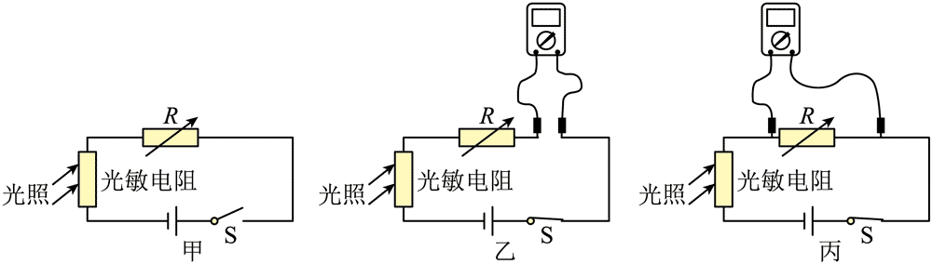

A．直接测量 *R* 的电压时，按图乙接入多用电表

B．直接测量 *R* 的电流时，按图丙接入多用电表

C．正确测量 *R* 的电压时，多用电表示数随光照强度增大而增大

D．正确测量 *R* 的电流时，多用电表示数随光照强度增大而减小

1. 如图所示，“套圈”活动中，某同学将相同套环分两次从同一位置水平抛出，分别套中 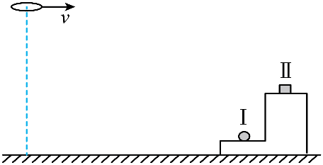Ⅰ、Ⅱ 号物品。若套环可近似视为质点，不计空气阻力，则（ ）

A．套中 Ⅰ 号物品，套环被抛出的速度较大

B．套中 Ⅰ 号物品，重力对套环做功较小

C．套中 Ⅱ 号物品，套环飞行时间较长

D．套中 Ⅱ 号物品，套环动能变化量较小

1. 司机驾驶汽车以 36 km/h 的速度在平直道路上匀速行驶。当司机看到标有“学校区域限速 20 km/h”的警示牌时，立即开始制动，使汽车做匀减速直线运动，直至减到小于 20 km/h 的某速度。则该匀减速阶段汽车的行驶时间和加速度大小可能是（ ）

A．9.0 s，0.5 m/s2 B．7.0 s，0.6 m/s2 C．6.0 s，0.7 m/s2 D．5.0 s，0.8 m/s2

1. 某同学站在水平放置于电梯内的电子秤上，电梯运行前电子秤的示数如图甲所示。电梯竖直上升过程中，某时刻电子秤的示数如图乙所示，则该时刻电梯（重力加速度 *g* 取 10 m/s2）（ ）

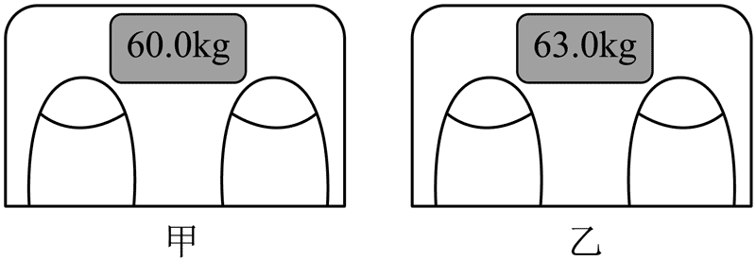

A．做减速运动，加速度大小为 1.05 m/s2 B．做减速运动，加速度大小为 0.50 m/s2

C．做加速运动，加速度大小为 1.05 m/s2 D．做加速运动，加速度大小为 0.50 m/s2

1. 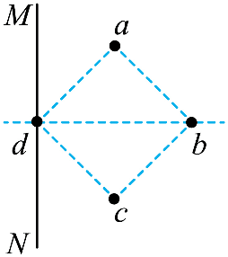如图所示，对角线长度为 2*L* 的正方形区域 abcd 中有垂直于纸面的磁场（图上未画），磁感应强度 *B* 随时间 *t* 按 *B* = *B*0 − *kt*（*B*0、*k* 不变，且 *B*0 > 0，*k* > 0）变化。abcd 所在平面内有一根足够长的导体棒 MN 始终垂直于 db，并通有恒定电流。*t* = 0 时，导体棒从 d 点开始沿 db 方向匀速穿过磁场，速率为 。设导体棒运动过程中所受安培力大小为 *F*，*F*–*t* 图像可能正确的是（ ）

*F*

*t*

*O*

A

*F*

*t*

*O*

B

*F*

*t*

*O*

C

*F*

*t*

*O*

D

1. 法拉第在日记中记录了其发现电磁感应现象的过程，某同学用现有器材重现了其中一个实验。如图所示，线圈 P 两端连接到灵敏电流计上，线圈 Q 通过开关 S 连接到直流电源上．将线圈 Q 放在线圈 P 的里面后，则（ ）

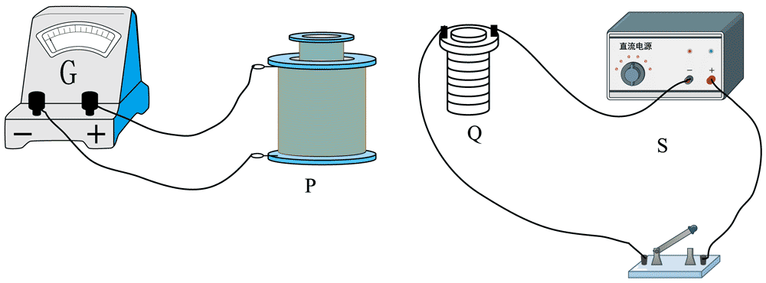

A．开关 S 闭合瞬间，电流计指针发生偏转

B．开关 S 断开瞬间，电流计指针不发生偏转

C．保持开关 S 闭合，迅速拔出线圈 Q 瞬间，电流计指针发生偏转

D．保持开关 S 闭合，迅速拔出线圈 Q 瞬间，电流计指针不发生偏转

1. 空间中有方向与纸面平行的匀强电场，其中纸面内 P、Q 和 R 三点分别是等边三角形 abc 三边的中点，如图所示。已知三角形的边长为 2 m，a、b 和 c 三点的电势分别为 1 V、2 V 和 3 V。下列说法正确的是（ ）

P

a

Q

b

R

c

A．该电场的电场强度大小为 1 V/m

B．电子在 R 点的电势能大于在 P 点的电势能

C．将一个电子从 P 点移动到 Q 点，电场力做功为 + 0.5 eV

D．将一个电子从 P 点移动到 R 点，电场力做功为 + 0.5 eV

1. 如图甲所示，内表面光滑的“⊔”形槽固定在水平地面上，完全相同的两物块 a、b（可视为质点）置于槽的底部中点，*t* = 0 时，a、b 分别以速度 *v*1、*v*2 向相反方向运动，已知 b 开始运动速度 *v* 随时间 *t* 的变化关系如图乙所示，所有的碰撞均视为弹性碰撞且碰撞时间极短，下列说法正确的是（ ）

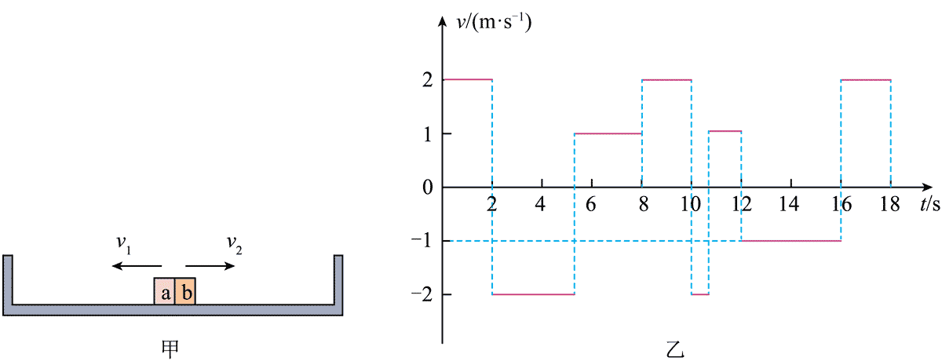

A．前 17 秒内 a 与 b 共碰撞 3 次 B．初始时 a 的速度大小为 1 m/s

C．前 17 秒内 b 与槽的侧壁碰撞 3 次 D．槽内底部长为 10 m

## 二、非选择题：本题共5小题，共54分．

1. （6分）某同学通过双缝干涉实验测量发光二极管（LED）发出光的波长。图甲为实验装置示意图，双缝间距 *d* = 0.450 mm，双缝到毛玻璃的距离 *l* = 365.0 mm，实验中观察到的干涉条纹如图乙所示。

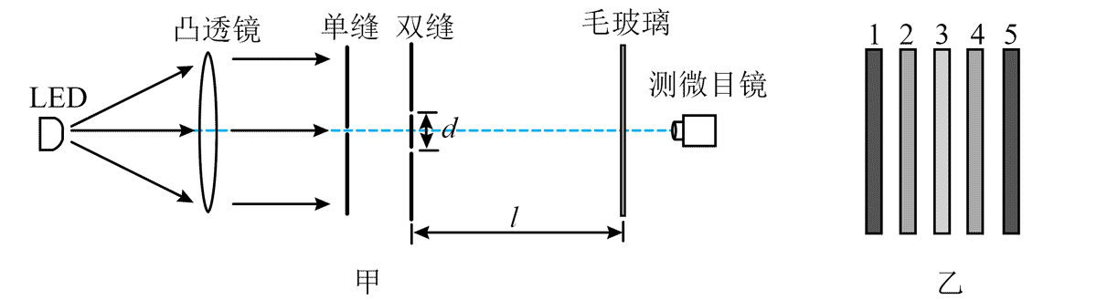

当分划板中心刻线对齐第1条亮条纹中心，手轮上的读数为 *x*1 = 2.145 mm；当分划板中心刻线对齐第 5 条亮条纹中心，手轮上的读数为 *x*5 = 4.177 mm。完成下列填空：

（1）相邻两条亮条纹间的距离 Δ*x* =__________；

（2）根据__________可算出波长（填正确答案标号）；

A．*λ* = B．*λ* = Δ*x* C．*λ* =

（3）则待测 LED 发出光的波长为 *λ* = __________nm（结果保留 3 位有效数字）。

1. （10分）某实验小组在完成“探究弹簧弹力与形变量的关系”实验后，为提高测量精度，重新设计实验方案来测量弹簧的劲度系数 *k*。实验装置如图甲所示，实验步骤如下：

①用卡钳将游标卡尺的游标尺竖直固定在一定高度；

②弹簧的一端固定在游标卡尺尺身的外测量爪上，另一端勾住钢球上的挂绳；

③将钢球放在水平放置的电子天平上，实验中始终保持弹簧竖直且处于拉伸状态（在弹性限度内）；

④初始时，调节游标卡尺使其读数为 0.00，此时电子天平示数为 *m*0；

⑤缓慢向下拉动尺身，改变电子天平的示数 *m*，*m* 每增加 1.00 g，拧紧游标尺紧固螺钉，读出对应的游标卡尺读数 *L*，在表格中记录实验数据。

完成下列填空：

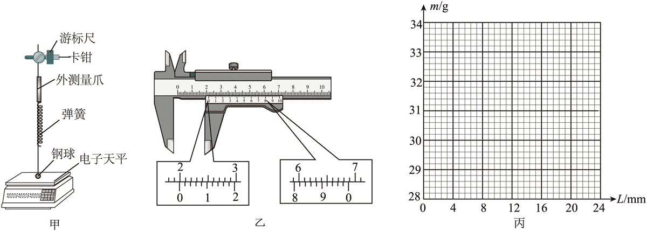

（1）缓慢向下拉动尺身，弹簧伸长量将__________（填“增大”或“减小”）；

（2）部分实验数据如下表，其中 6 号数据所对应的游标卡尺读数如图乙所示，其读数为：__________mm；

|  |  |  |  |  |  |  |
| --- | --- | --- | --- | --- | --- | --- |
| 数据编号 | 1 | 2 | 3 | 4 | 5 | 6 |
| 游标卡尺读数（*L*/mm） | 0.00 | 4.00 | 8.10 | 12.08 | 16.00 | ？ |
| 电子天平示数（*m*/g） | 28.00 | 29.00 | 30.00 | 31.00 | 32.00 | 33.00 |

（3）根据上表，用“×”在图丙坐标纸中至少描出 5 个数据点，并绘制 *m*–*L* 图像；

（4）写出 *m* 随 *L* 的变化关系：*m* =__________（用 *m*0、*L*、*k* 和重力加速度 *g* 表示）；

（5）根据 *m*–*L* 图像可得弹簧的劲度系数 *k* =__________N/m（*g* 取 9.80 m/s2，结果保留 3 位有效数字）。

1. （10分）游乐项目“滑草”的模型如图所示，某质量 *m* = 80 kg 的游客（包括滑板，可视为质点）由静止从距水平滑道高 *h* = 20 m 的 P 点沿坡道 PM 滑下，滑到坡道底部 M 点后进入水平减速滑道 MN，在水平滑道上匀减速滑行了 *l* = 9.0 m 后停止，水平滑行时间 *t* = 3.0 s，取重力加速度大小 *g* = 10 m/s2，求：

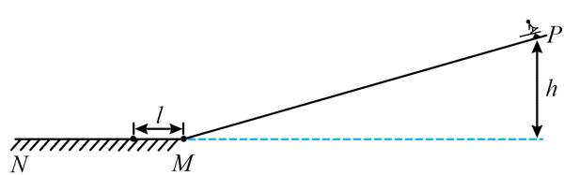

（1）该游客滑到 M 点的速度大小和滑板与水平滑道 MN 之间的动摩擦因数；

（2）该游客（包括滑板）从 P 点滑到 M 点的过程中损失的机械能。

1. （13分）如图所示，一导热性能良好的圆柱形金属汽缸竖直放置。用活塞封闭一定量的气体（可视为理想气体）、活塞可无摩擦上下移动且汽缸不漏气。初始时活塞静止，其到汽缸底部距离为 *h*。环境温度保持不变，将一质量为 *M* 的物体轻放到活塞上，经过足够长的时间，活塞再次静止。已知活塞质量为 *m*、横截面积为 *S*，大气压强为 *p*0，重力加速度大小为*g*，忽略活塞厚度。求：

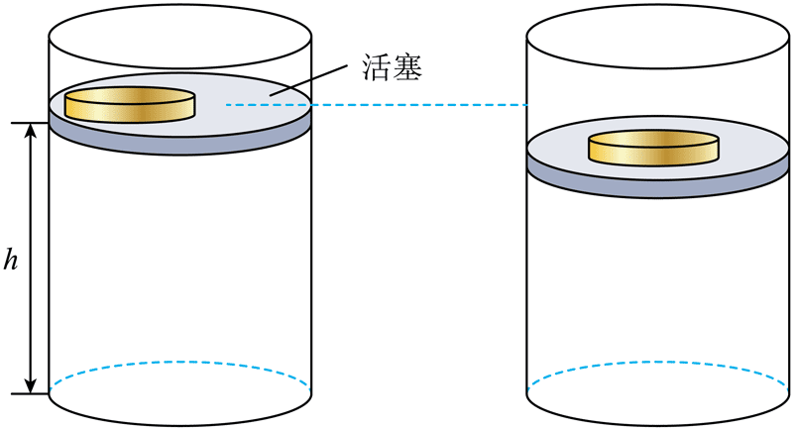

（1）初始时，缸内气体的压强；

（2）缸内气体最终的压强及活塞下降的高度；

（3）该过程缸内气体内能的变化量及外界对其所做的功。

1. （15分）某小组基于“试探电荷”的思想，设计了一个探测磁感应强度和电场强度的装置，其模型如图所示．该装置由粒子加速器、选择开关和场测量模块（图中长方体区域）组成。MNPQ 为场测量模块的中截面。以 PQ 中点 *O* 为坐标原点，QP 方向为 *x* 轴正方向，在 MNPQ 平面上建立 *Oxy* 平面直角坐标系。

带电粒子经粒子加速器加速后可从 *O*点沿 *y* 轴正方向射入。选择开关拨到 S1 挡可在模块内开启垂直于 *Oxy* 平面的待测匀强磁场，长为 2*d* 的 PQ 区间标有刻度线用于表征磁感应强度的大小和方向；拨到 S2 可在模块内开启平行于 *x* 轴的待测匀强电场，长为 *l* 的 NP 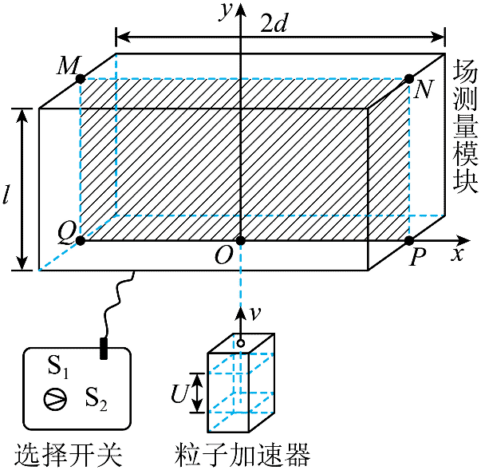和 QM 区间 （*l* > ）标有刻度线用于表征电场强度的大小和方向。带电粒子以速度 *v* 入射，其质量为 *m*、电荷量为 + *q*，带电粒子对待测场的影响和所受重力忽略不计。

（1）开关拨到 S1 挡时，在 PO 区间（*x*0，0）处探测到带电粒子，求磁感应强度的方向和大小；

（2）开关拨到 S2 挡时，在（*d*，*y*0）处探测到带电粒子，求电场强度的方向和大小；

（3）求该装置 PO 区间和 NP 区间的探测量程。若粒子加速器的电压为 *U*，要进一步扩大量程，*U* 应增大还是减小？请简要说明。

# 解析

## 选择题

1．B

【详解】由质量数和核电荷数守恒可知

243 = *a* + 4，95 = 93 + *b*

解得 *a* = 239，*b* = 2

故选 B。

2．C

【详解】根据  可得 ，

组合体的轨道半径大于地球半径，可知组合体的运行速度小于 7.9 km/s；组合体轨道半径小于同步卫星的轨道半径，可知组合体的运行周期小于地球同步卫星的周期。

故选 C。

3．C

【详解】A．直接测量 *R* 的电压时，电压表应该与电阻并联，选项 A 错误；

B．直接测量 *R* 的电流时，电流表应该与电阻串联，选项 B 错误；

C．正确测量 *R* 的电压时，多用电表与电阻并联，则光照强度增大时，光敏电阻阻值减小，则总电阻减小，总电流变大，则电阻 *R* 两端电压变大，即多用电表读数变大，即多用电表示数随光照强度增大而增大，选项 C 正确；

D．正确测量 *R* 的电流时，多用电表与电阻串联，当光照强度增大时，光敏电阻阻值减小，则总电阻减小，总电流变大，即多用电流表示数随光照强度增大而增大，选项 D 错误。

故选 C。

4．D

【详解】A．根据平抛运动规律，水平方向和竖直方向的位移公式为

，

可得 

套中Ⅰ号物品时*x*位移较小，*h*下落高度较大，可知套环被抛出的速度*v0*一定较小，A错误；

B．根据重力做功表达式*W = mgh*可知，套中Ⅰ号物品时*h*下落高度较大，重力对套环做功较大，B错误；

C．根据平抛运动规律，竖直方向的位移公式可得



套中Ⅱ号物品，*h*下落高度较小，套环飞行时间较短，C错误；

D．套中物品过程中由动能定理得



套中 Ⅱ 号物品，*h*下落高度较小，重力做功较小，可知套环动能变化量较小，D正确。

故选D。

5．A

【详解】汽车制动做匀减速直线运动过程中的初速度 *v*0 为 36 km/h = 10 m/s，末速度 *v* 不大于限速为 20 km/h ≈ 5.56 m/s，该过程汽车速度的变化量为

Δ*v* = *v*− *v*0 ≈− 4.44 m/s

根据匀变速运动速度关系 Δ*v* = *at*，可知匀减速阶段汽车的行驶时间和加速度大小的乘积不小于 4.44 m/s，结合选项内容，符号题意的仅有 A 选项。故 A 正确，BCD 错误。

故选 A。

6．D

【详解】如图所示，根据牛顿第二定律 

可得 

则电梯向上加速运动。

故选D。

7．A

【详解】在导体棒在 0 – *L* 时，在经过时间*t*导体棒移动的距离为 

此时导体棒在磁场中的长度 

所受的安培力 

则图像为开口向下的抛物线的一部分；

同理导体棒在 *L* – 2 *L* 时，受安培力



由数学知识可知 *F–t* 图像为开口向上的抛物线的一部分，则图像为 A。

故选 A。

8．AC

【详解】A．开关 S 闭合瞬间，通过线圈 Q 的电流增加，则穿过线圈 P 的磁通量增加，则 P 中会产生感应电流，即电流计指针发生偏转，选项 A 正确；

B．开关 S 断开瞬间，通过线圈 Q 的电流减小，则穿过线圈 P 的磁通量减小，则 P 中会产生感应电流，即电流计指针发生偏转，选项 B 错误；

CD．保持开关 S 闭合，迅速拔出线圈 Q 瞬间，则穿过线圈 P 的磁通量减小，则 P 中会产生感应电流，即电流计指针发生偏转，选项 C 正确，D 错误。

故选 AC。

9．AD

【详解】A．根据匀强电场中沿任意方向两点间中点的电势为两点电势的平均值，则有 P 点电势为 

可知 bP 是等势面，则场强方向由 c 指向 a 点，场强大小 

选项 A 正确；

B．*R*点的电势为 

可知电子在 R 点的电势能小于在 P 点的电势能，选项 B 错误；

C．Q 点的电势为 

将一个电子从 P 点移动到 Q 点，电场力做功为 *W*PQ = *U*PQ(− *e*) = − 0.5 eV

选项 C 错误；

D．将一个电子从 P 点移动到 R 点，电场力做功为 *W*PR = *U*PR(− *e*) = (*φ*P − *φ*R)(− *e*) = 0.5 eV

选项 D 正确。

故选 AD。

10．BC

【详解】AC．根据碰撞规律可知物块b与槽壁碰后速度大小不变，方向改变，与 a 碰后交换速度，则根据物块 b 的 *v–t* 图像，可知前 17 秒内 a 与 b 共碰撞 4 次，发生在 4 ~ 6 s 之间、8 s 时刻、10 ~ 12 s 之间以及 16 s 时刻；前 17 秒内 b 与槽的侧壁碰撞 3 次，分别在 2s 、10 s 和 12 s 时刻，选项 A 错误，C 正确；

B．b 与 a 碰前速度为 *v*2 = 2 m/s 向左，碰后 b 的速度 *v*2ʹ = 1 m/s 向右，因两物块质量相同且碰撞为弹性碰撞，则碰后两物块交换速度，可知碰前 a 的速度 *v*1 = *v*2ʹ = 1m/s，即初始时 a 的速度大小为 1 m/s，选项 B 正确；

D．槽内底部长为 *L* = 2*v*2Δ*t* = 2×2×2 m = 8 m

选项 D 错误。

故选 BC。

## 实验题

11．【详解】（1）相邻两条亮条纹间的距离为



（2）根据相邻两条亮条纹间的距离与光的波长关系可得波长为 

故选 B。

（3）待测 LED 发出光的波长为



12．【详解】（1）弹簧处于伸长状态，缓慢向下拉动尺身，弹簧总长度减小，故弹簧伸长量将减小；

（2）其中6号数据所对应的游标卡尺读数

19 mm + 46×0.02 mm = 19.92 mm

（3）*m*–*L* 图像如图所示

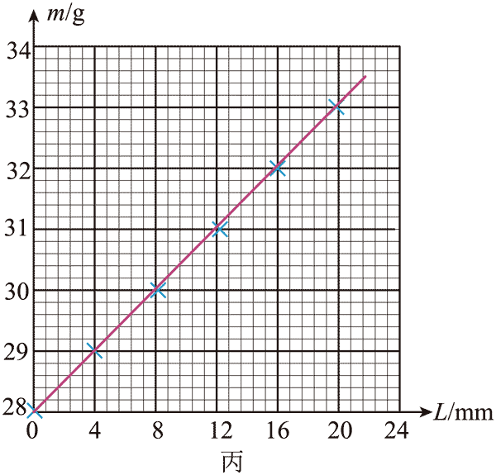

（4）设钢球的质量为 *M*，初始状态弹簧的伸长量 *x*0，则

，

两式联立得 *m* = *m*0 +

（5）由 *m* = *m*0 + 可知 *m*–*L* 图像的斜率为



得 

## 计算题

13．【详解】（1）由于游客在水平滑道上做匀减速直线运动，根据运动学位移关系和速度关系公式

，

根据牛顿第二定律可得 

联立解得 *v* = 6 m/s，*μ* = 0.2

（2）游客（包括滑板）从*P*点滑到*M*点的过程中，根据能量守恒可得损失的机械能为



14．【详解】（1）对活塞受力分析，由平衡条件 *mg* + *p*0*S* = *p*1*S*

解得初始时，缸内气体的压强为 *p*1 = *p*0 +

（2）对物体和活塞整体受力分析，由平衡条件

*Mg* + *mg* + *p*0*S* = *p*2*S*

解得缸内气体最终的压强为 *p*2 = *p*0 +

由玻意耳定律可知 *p*1*Sh* = *p*2*Sh*ʹ

活塞下降的高度 Δ*h* = *h* − *h*ʹ

联立可得 Δ*h* =

（3）由于过程中温度保持不变，则该过程缸内气体内能的变化量为 Δ*U* = 0

根据能量守恒可知整个过程外界对其所做的功等于活塞和物体减少的重力势能，故可得外界对其所做的功

*W* = (*M* + *m*)*g*Δ*h* + *p*0*S*Δ*h* = *Mgh*

15．【详解】（1）带正电的粒子向右偏转，受洛伦兹力方向向右，由左手定则可知，磁感应强度的方向垂直纸面向外。

由几何关系，可知粒子在磁场中做匀速圆周运动的半径 *R* 与 *x*0 的关系为 2*R* = *x*0

根据牛顿第二定律，得 

解得 *B* =

（2）由带正电粒子向右偏转，故电场力水平向右，可判断电场方向水平向右。

带正电的粒子射入电场中做类平抛运动。由水平方向、竖直方向位移公式

，

牛顿第二定律可得 *qE* = *ma*

联立解得 *E* =

（3）①若测量磁感应强度的大小和方向：设磁场中做匀速圆周运动的半径为 *r*，由牛顿第二定律 

动能定理 

由几何关系得 

联立解得 *B* =

由磁感应强度表达式可知，*r* 越大 *B* 越小，根据左右对称性关系，所以量程为 （− ∞，− ］∪［，+ ∞）。

若粒子加速器的电压为*U*，则磁感应强度的表达式为 

可知 *U* 应减小，*B* 最小值越小，从而进一步扩大量程。

②若表征电场强度大小和方向：当运动时间最长，水平位移最大时，电场强度最小。由水平方向、竖直方向位移公式 ，

牛顿第二定律可得 *qE* = *ma*

联立解得 *E* =

由根据左右对称性关系，所以量程为 （− ∞，− ］∪［，+ ∞）

当电压为*U*时，由动能定理 

整理得 

可知 *U* 应减小，*E* 最小值越小，从而进一步扩大量程。